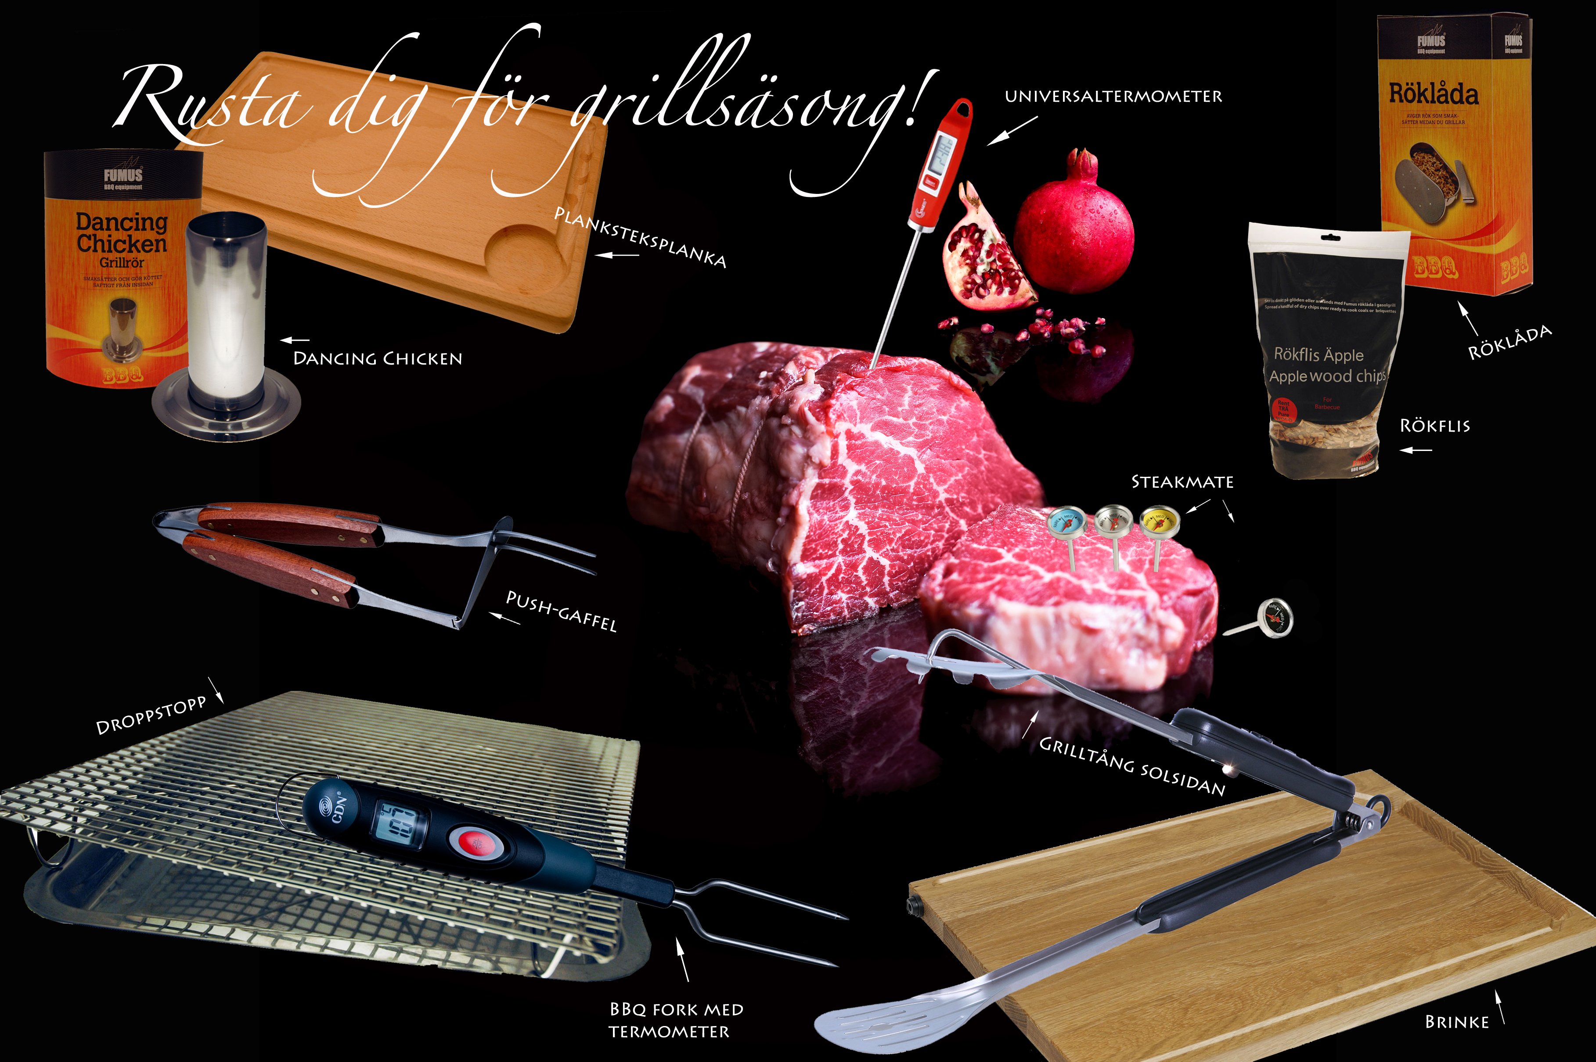

**Vikingsun rustar för den stundande grillsäsongen**

***Snart är det dags att damma av grillen. Vikingsun har rustat upp med spännande nyheter från flera kända varumärken - SATAKE, MINGLE, FUMUS samt CDN. Med rätt verktyg är det lätt att lyckas, säger Johan Almling, vd på Vikingsun AB.***

Vikingsun har många grillprodukter att informera om.

Varför inte börja med lite grillinspiration? Slå på stort och gör egen plankstek! Grilla oxfilé eller biff, servera tillsammans med hemmagjort potatismos, rostade grönsaker samt bearnaisesås på FUMUS **planksteksplanka**. När en helgrillad köttbit ska tranchéras, vid tillagning av exempelvis plankstek, är skärbrädan **Brinke** mycket praktisk. Med gummitassar på undersidan skapas en lutning som gör att eventuell köttsaft rinner ner i uppsamlingsskålen. Gummitassarna gör även att den står stadigt samt att den inte suger åt sig fukt och spricker. Vill man hellre grilla kyckling finns ett grillrör i rostfritt stål från FUMUS som heter **Dancing Chicken**. Den gör kycklingen saftig och smakrik.

Det finns många spännande nya grilltillbehör från FUMUS i Vikingsuns sortiment. Ge färg och smak åt det grillade köttet, fisken eller grönsakerna med **rökflis** i smak av körsbär eller äpple. Vid användning av gasolgrill ska rökfliset fördelaktigt placeras i FUMUS **röklåda**. En annat praktiskt tillbehör är FUMUS **droppstopp** som förhindrar droppande fett i grillen. Det är ett grillgaller på fötter med tillhörande bricka.

När det är dags för grillningen är det ofta svårt med olika önskemål om köttets tillagningstid. Med **Steakmate,** från MINGLE, får alla sin personliga termometer att sticka i sin köttbit. Välj mellan ”rare”, ”medium” och ”well done”.

En annan höjdare i sortimentet är Grilltång **Solsidan** från MINGLE. Den passar dig som vill göra intryck på vänner och grannar med det senaste i grillväg. Om du är en ”grillnörd” och sympatiserar med Fredde i Solsidan, som är näst intill besatt av grillning, är den här grilltången ett måste. Den har inbyggd spotlight, termometer och sju olika program. Den kontrollerar temperaturen och piper när rätt temperatur är uppnådd. Ett annat alternativ på grilltång är **BBQ fork med termometer**, från CDN. Stick in grillgaffelns spetsar till mitten av din köttbit och läs av temperaturen på skaftets display.

Det är också användbart med en bra termometer, och då är **universaltermometern** från MINGLE ett stjärnskott. Med den kan du vara säker på att lyckas med din köttbit eller fiskfilé. Inom några sekunder visas den aktuella temperaturen, allt från -45 till 200 grader C.

Till sist ska den nygrillade maten läggas upp på tallrikar. Den fiffiga **Push-gaffeln**, från SATAKE, gör uppläggningen enkel. Med en hand kan du klämma ihop gaffelns handtag och fösa av det som varit spetsat.

- Vi vill ha kvalitetsprodukter i vårt sortiment, säger Johan Almling, vd på Vikingsun. Vårt utbud består av det senaste i köksväg, och nu är vi redo för grillsäsongen! Vi arbetar för att våra produkter ska vara både synliga och lättillgängliga på marknaden.

Besök [www.vikingsun.se](http://www.vikingsun.se) för att hitta återförsäljare och mer information samt bilder på grillsortimentet.

**Presskontakt:**

Vikingsun AB  
Pigge Hall, Marknadschef  
Tel: 08 545 118 84  
E-mail: [pigge.hall@vikingsun.se](mailto:pigge.hall@vikingsun.se)

**"Vikingsun är ett trendskapande livsstilsföretag som tillhandahåller Sveriges vassaste knivsortiment och köksredskap, som ger den kvalitetsmedvetne glädje i köket.**

**Vikingsun utvecklar ständigt sortimentet i nära samarbete med svensk kockelit och knivakademin.**

**Vi syns i ledande media och vår hemsida ska locka och leda till avslut för våra ÅF som är ledande fackhandel, profilföretag samt restauranggrossister."**